От школ ФЗУ до современных колледжей: Главархив подготовил выставку об истории среднего профессионального образования
25.01.2024

Учащиеся третьего курса судоводительского отделения Московского речного техникума на занятиях по лоции. Фото В. Трепетова. 1957 год. Главархив Москвы
Экспозиция доступна в виртуальном музее «Москва — с заботой об истории». Здесь можно узнать о процессе создания профессионально-технических училищ в городе, советских реформах в образовании, жизни учебных заведений в сложные для страны периоды, а также о том, как в России появились первые колледжи.
В День студента Главархив открыл онлайн-выставку «Столичное профтехобразование. Страницы истории». Она посвящена развитию среднего профессионального образования в Москве с 1917 года по сегодняшний день. Экспозиция доступна в виртуальном музее «Москва — с заботой об истории» и включает фотографии, видеокадры и документы Главархива и столичного Департамента образования и науки.
«Новая выставка охватывает важные периоды в истории московских профессионально-технических училищ: их зарождение, основные советские реформы, жизнь учебных заведений в сложные для страны периоды, образование первых колледжей. Благодаря материалам можно представить жизнь студентов за последние 100 лет, а альбомы-отчеты помогут узнать о процессе их обучения. Уверен, новая экспозиция может быть полезна всем интересующимся историей науки и образования жителям, в том числе молодым людям, выбирающим пути дальнейшего профессионального совершенствования», — рассказал начальник Главного архивного управления города Москвы Ярослав Онопенко.
После 1917 года значительная часть сохранившихся ремесленных училищ была преобразована в учебные заведения нового типа — техникумы. В 1920-е годы им придавали исключительное значение, в этих учреждениях массово готовили технический и младший управленческий персонал для заводов, фабрик и сельского хозяйства. В новые учебные заведения спешно реорганизовывали технические институты в губернских и областных центрах РСФСР. С 1930 года в условиях индустриализации начался бум создания техникумов практически во всех городах страны.
Техникумы были учебными заведениями для тех, кто уже имел как минимум школьное образование, там готовили в основном мастеров и техников. Для молодежи, не окончившей школу, но стремящейся получить квалифицированные профессии, на советских предприятиях создавали школы фабрично-заводского ученичества (ФЗУ). Туда принимали подростков от 14 до 18 лет с начальным образованием. За два — четыре года из них готовили рабочих массовых профессий. Но система школ ФЗУ и техникумов, несмотря на ее широкое распространение, еще не могла удовлетворить нужды растущей экономики.

Здание текстильного техникума на улице Малая Ордынка. Автор неизвестен. 1933 год. Главархив Москвы
2 октября 1940 года вышел указ Президиума Верховного Совета «О государственных трудовых резервах СССР», в соответствии с которым в стране была создана единая и всеохватывающая система среднего профессионального образования. Она включала учебные заведения двух типов: ремесленные и железнодорожные училища с двухгодичным сроком обучения для молодежи в возрасте 14–15 лет и школы фабрично-заводского обучения (ФЗО) для молодых людей 16–17 лет, рассчитанные на полугодовой или девятимесячный курс обучения. В училищах готовили кадры по специальностям, которые требовали углубленной общеобразовательной подготовки. Школы ФЗО выпускали рабочих массовых профессий. Учащимися были исключительно юноши. Они находились на казарменном положении и состояли на полном государственном обеспечении. После окончания училищ и школ ФЗО молодые люди были обязаны отработать четыре года на государственных предприятиях. Вчерашним выпускникам полагалась заработная плата в соответствии с полученной квалификацией и отсрочка от призыва в армию на этот период.
В годы Великой Отечественной войны система государственных трудовых резервов сыграла огромную роль в экономике, обеспечив страну 2,48 миллиона квалифицированных рабочих.
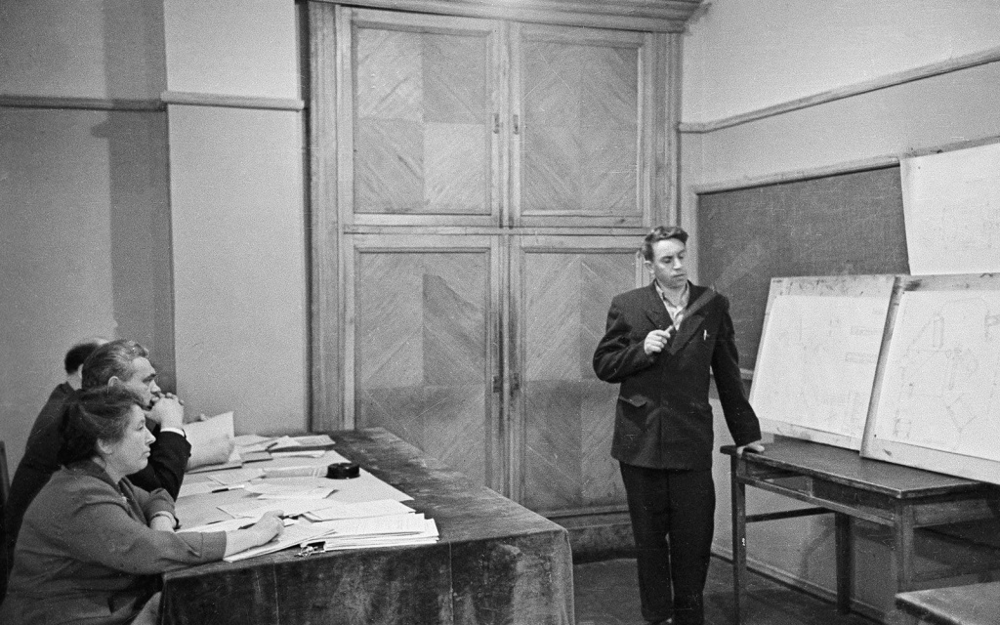
Во время защиты дипломного проекта в Московском радиомеханическом техникуме. Фото Д. Степанова. 1962–1963 годы. Главархив Москвы
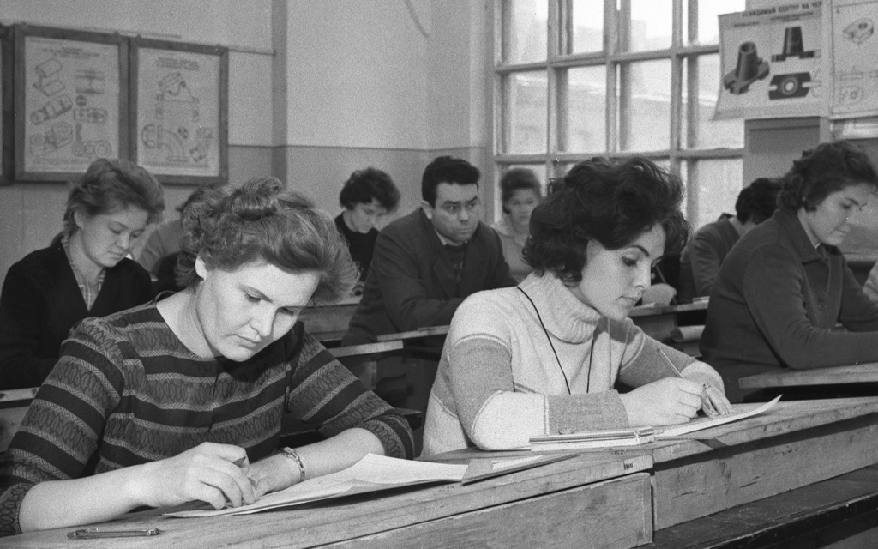
На занятиях в кабинете черчения филиала приборостроительного техникума при Втором московском часовом заводе. Фото Э. Евзерихина. 1962 год. Главархив Москвы
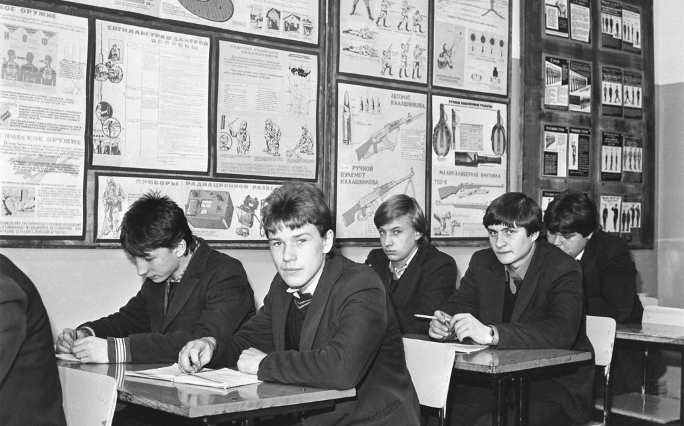
Учащиеся профессионально-технического училища № 57 на занятиях по военному делу. Фото Л. Медведева. 1986 год. Главархив Москвы
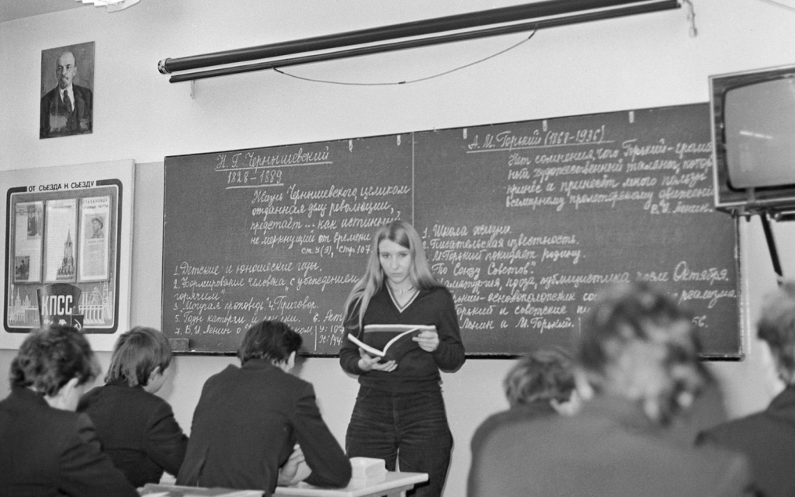
Учащиеся профессионально-технического училища № 57 на занятиях по русскому языку и литературе. Фото Л. Медведева. Москва. 1986 год. Главархив Москвы
В 1959–1963 годах прошла коренная реформа системы профессионального образования. Все ремесленные и железнодорожные училища и школы ФЗО были преобразованы в профессионально-технические училища (ПТУ), а управления государственных трудовых резервов стали управлениями профессионально-технического образования. В новые учебные заведения принимались юноши и девушки после окончания семи классов средней школы. Срок обучения составлял в среднем два года. В 1972 году появились средние профессионально-технические училища, которые давали выпускникам, помимо рабочей профессии, еще и полное среднее образование. Соответственно, и срок обучения в них увеличился до трех-четырех лет.
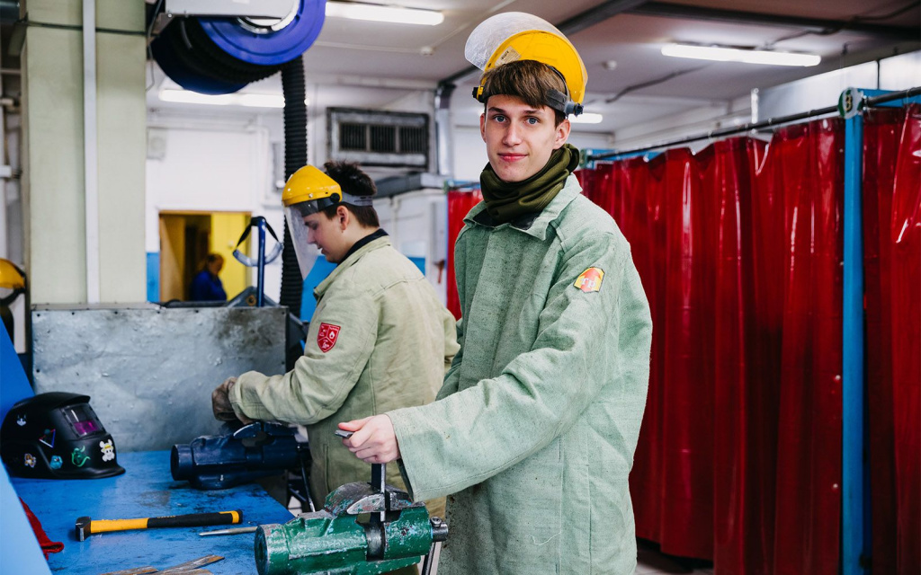
Учебная практика в образовательном комплексе градостроительства «Столица». Пресс-служба Департамента образования и науки города Москвы
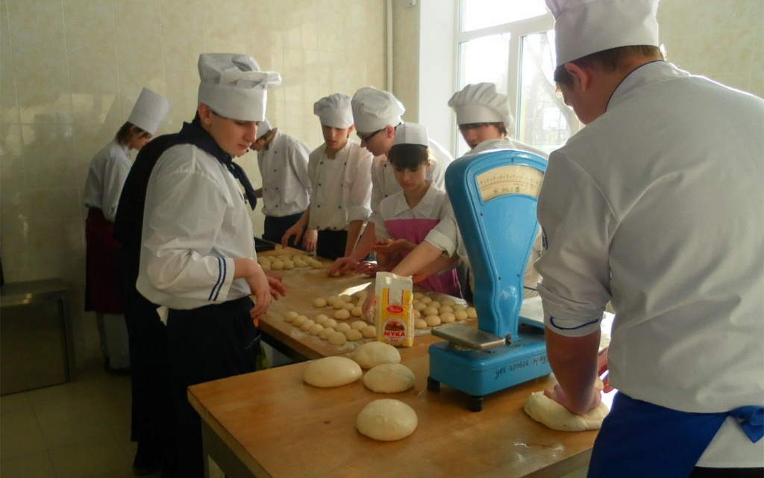
Московский образовательный комплекс имени Виктора Талалихина. 2009 год. Пресс-служба Департамента образования и науки города Москвы
В начале 1990-х в России стали появляться колледжи. Их создавали с нуля или открывали на базе уже существующих техникумов и профессиональных училищ. С 1 сентября 2013 года в рамках соединения системы начального профессионального образования со средним профобразованием многие ПТУ получили статус техникумов и колледжей. Этот переходный период длился до 1 января 2016 года. Поступить в техникум и колледж можно как после девятого класса, так и после 11-го.

История вопроса
- Как жили, учились и работали москвичи: музей акции «Москва — с заботой об истории» приглашает на онлайн-выставки
Сегодня в системе социального комплекса столицы работают 53 колледжа, где обучаются более 100 тысяч студентов. Эти образовательные организации предлагают самые широкие возможности для получения более чем 170 перспективных специальностей и профессий, востребованных во всех отраслях экономики города: транспортной сфере, промышленности, образовании, сфере общественного питания, здравоохранении, строительстве, ретейле, креативных индустриях, социальной сфере, сфере безопасности и других.
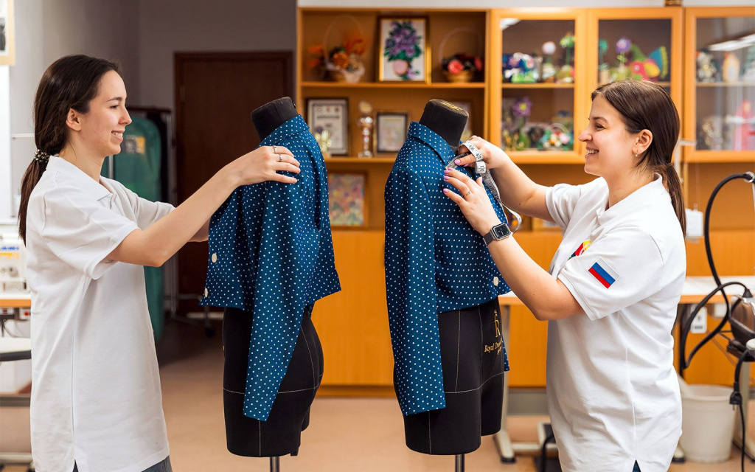
Учебная практика в технологическом колледже № 24. Пресс-служба Департамента образования и науки города Москвы
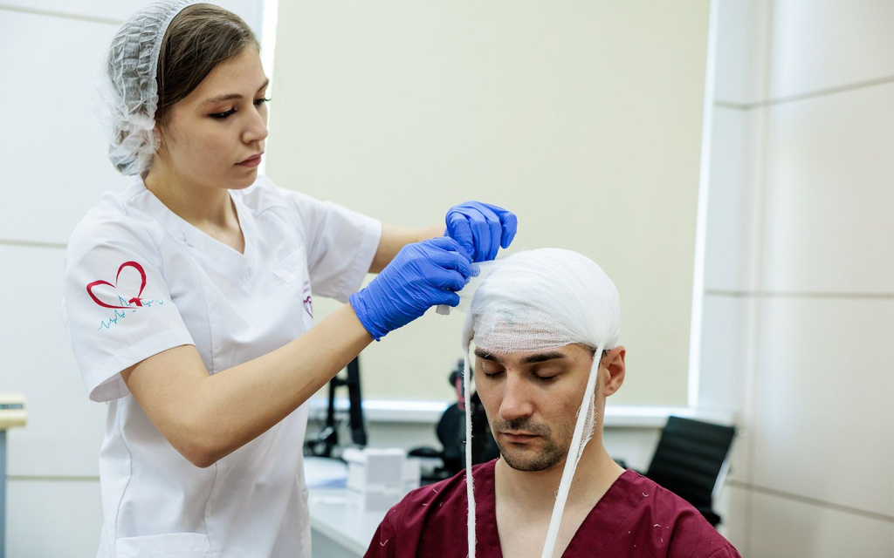
Учебная практика в колледже. Пресс-служба Департамента образования и науки города Москвы
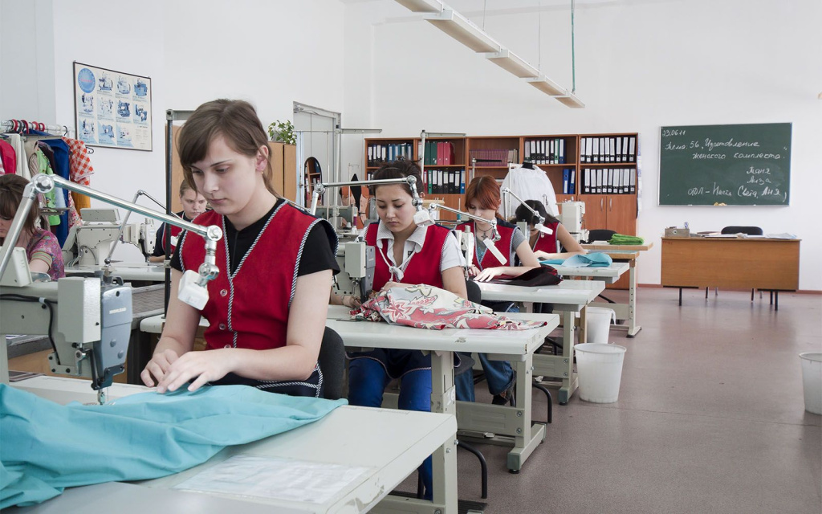
Технологический колледж № 24. 2011 год. Пресс-служба Департамента образования и науки города Москвы

Учебная практика в колледже. Пресс-служба Департамента образования и науки города Москвы
В Москве коренным образом меняется система профессиональной подготовки кадров. Идет масштабная трансформация образовательного процесса, а также модернизация инфраструктуры. Один из ключевых элементов всех изменений — постоянное взаимодействие с работодателями, обучение специалистов под их запрос. До 70 процентов занятий в столичных колледжах отводится практической подготовке студентов и отработке навыков, которые позволят выпускникам сразу же включиться в реальные задачи на производственных предприятиях города.
Ведется масштабное обновление материально-технической базы. До конца этого года планируется обновить более 230 площадок и создать около 90 новых лабораторий и мастерских.

Адрес страницы: http://mosarchive.mos.ru/presscenter/news/detail/12131852.html
ГБУ "Мосархив"

